21 мая в Москве состоится праздник в честь двухлетия проекта «Активный гражданин»
20.05.2016
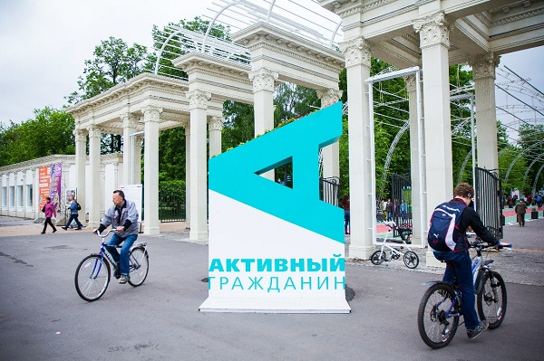
Проект «Активный гражданин» приглашает жителей Москвы на масштабный праздник в честь дня рождения
Подарки и приятные сюрпризы ждут 21 мая всех пользователей портала и новичков проекта на главных площадках города. Мероприятия будут объединены общим названием «Активный день», финал которого будет ознаменован концертом звёзд на ВДНХ.
Праздник собирает всех креативных и инициативных жителей Москвы, которые готовы внести личный вклад в развитие любимого города. Поэтому девизом «Активного дня» станет «Зарядись, узнай, отдохни и попробуй на вкус».
Результатом двухлетней работы проекта стало 1700 голосований с более чем 850-ю реализованными решениями от «активных горожан». Благодаря активному отклику москвичей в городе появились десятки благоустроенных улиц, новые площадки и возможности для досуга, отдыха и творчества, а также зеленые парки дворы.

Адрес страницы: http://marina-roscha.mos.ru/presscenter/news/detail/2983037.html
Управа района Марьина роща города Москвы

